Sáng 06/9/2021, tại Phòng hội đồng trường Mầm non Bắc Cầu, được sự chỉ đạo của Chủ tịch UBND quận Long Biên, bà Nguyễn Thị Thu Hằng - trường phòng Nội vụ đã trao Quyết định bổ nhiệm viên chức quản lý cho bà Vũ Thị Nga – giáo viên trường mầm non Bắc Cầu.
Dự buổi trao quyết định bổ nhiệm cán bộ quản lý trường học có đại diện lãnh đạo phòng Nội vụ, phòng Giáo dục và Đào tạo quận Long biên; về phía Nhà trường có Cấp ủy Chi bộ, Ban giám hiệu cùng Ban liên tịch trường MN Bắc Cầu.
Trước sự có mặt của đại diện các ban ngành và nhà trường, bà Nguyễn Thị Thu Hằng công bố quyết định số 5118/QĐ-UBND ngày 06/09/2021 của UBND quận Long Biên về việc Bổ nhiệm bà Vũ Thị Nga – giáo viên trường Mầm non Bắc Cầu giữ chức vụ Phó hiệu trưởng trường Mầm non Bắc Cầu nhiệm kỳ 5 năm kể từ ngày 08/9/2021.
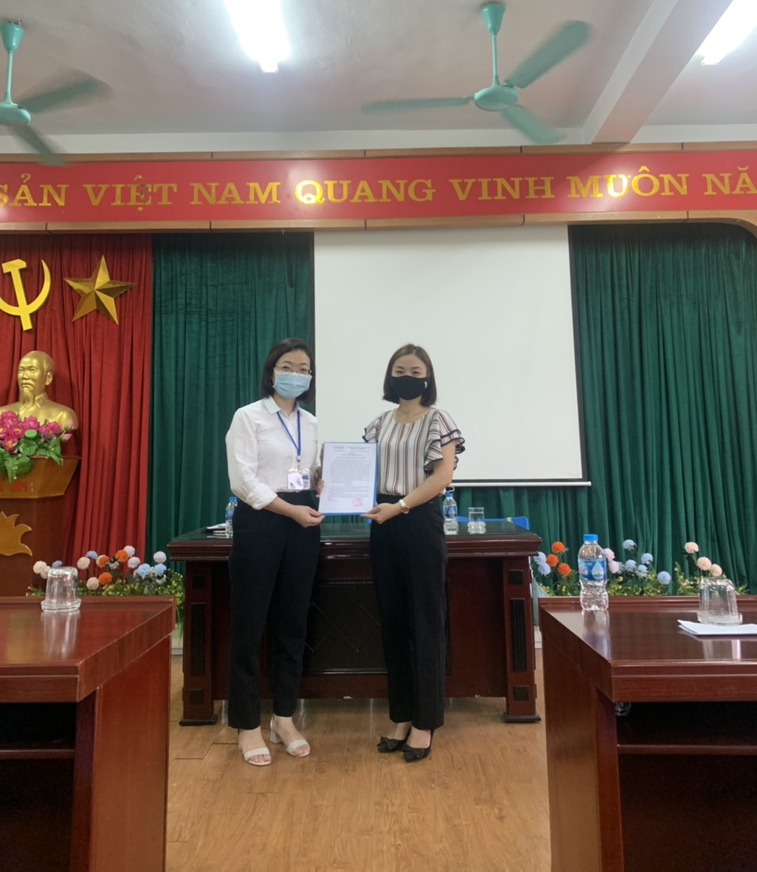
Bà Nguyễn Thị Thu Hằng – Trưởng phòng Nội vụ quậ Long Biên
trao quyết định bổ nhiệm cán bộ quản lý cho bà Vũ Thị Nga
Bà Vũ Thị Nga là một nhà giáo mẫu mực, có chuyên môn tốt, nghiệp vụ vững vàng với 19 năm kinh nghiệm trong việc chăm sóc và giáo dục trẻ. Nhiều năm liền bà đạt danh hiệu giáo viên giỏi, lao động tiên tiến cấp trường; giáo viên dạy giỏi cấp Huyện/Quận các năm học 2005–2006, 2006 -2007, 2007 -2008, 2015-2016; nhiều năm liền đạt sáng kiến kinh nghiệm loại B cấp Quận; chiến sĩ thi đua cấp cơ sở năm học 2015 -2016 và nhiều danh hiệu khác trong các phong trào thi đua của ngành, của Nhà trường phát động.
Trước sự tin tưởng của các cấp lãnh đạo, sự yêu mến của đồng nhiệp và phụ huynh học sinh, bà Vũ Thị Nga bày tỏ niềm vinh dự, tự hào khi nhận nhiệm vụ mới, cam kết sẽ không ngừng học hỏi, trau dồi kiến thức, kinh nghiệm, nhanh chóng bắt nhịp công việc, phát huy năng lực bản thân để hoàn thành tốt các nhiệm vụ được giao.
Ngay sau buổi trao Quyết định bổ nhiệm cán bộ quản lý, Ban giám hiệu Nhà trường đã tiến hành họp kiện toàn, phân công và triển khai các nhiệm vụ quan trọng, thiết thực của năm học 2021 – 2022. Với mục tiêu chăm sóc giáo dục trẻ đạt kết quả cao nhất, Ban giám hiệu Nhà trường đã đi đến sự thống nhất, đồng lòng, quyết tâm xây dựng trường Mầm non Bắc Cầu trở thành môi trường chăm sóc giáo dục trẻ an toàn, lý tưởng đáp ứng nhu cầu và sự tin tưởng của Phụ huynh học sinh trong khu vực.

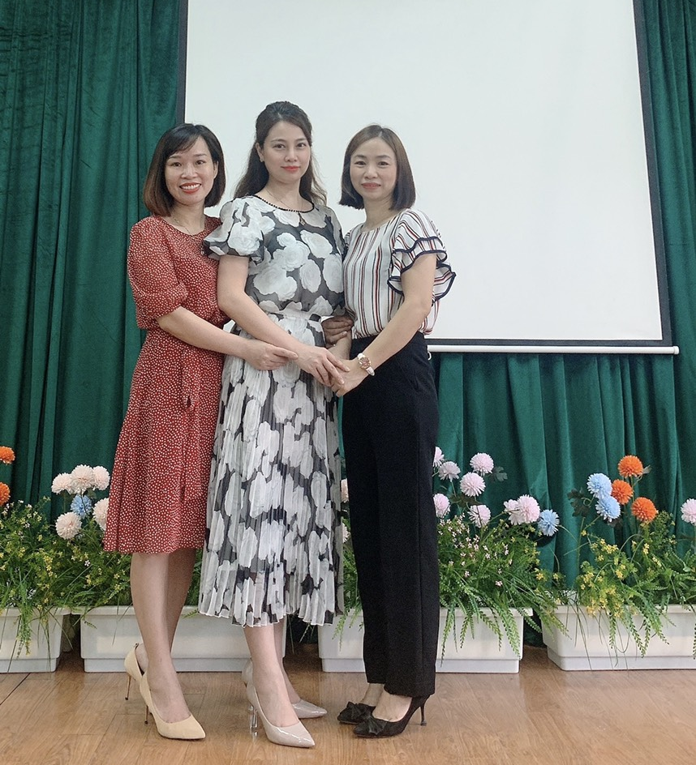
Ban giám hiệu trường Mầm non Bắc Cầu đồng lòng, quyết tâm
chèo lái con thuyền tri thức vươn ra biển lớn, gặt hái nhiều thành công!

